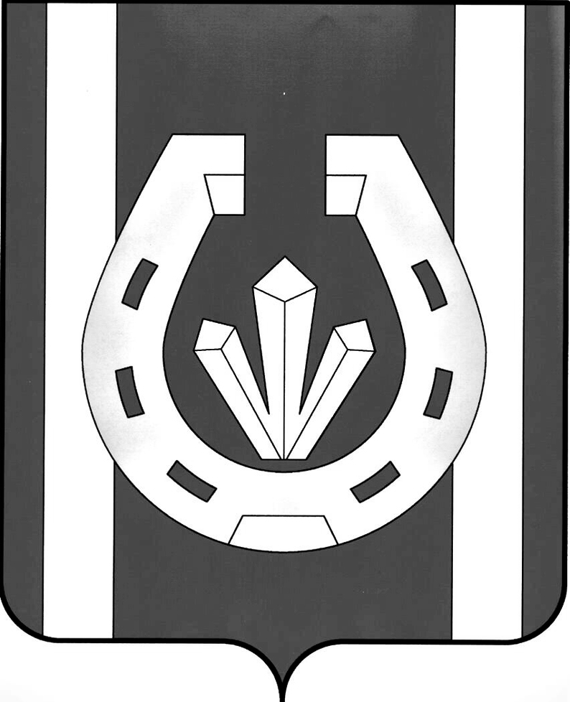
Администрация Катав–Ивановского
муниципального района
ПОСТАНОВЛЕНИЕ

«_01__ » 03 2021 г. № 161

О внесении изменений в Постановление
администрации Катав-Ивановского
муниципального района от 17.03.2017г.
№206

В связи с изменением состава комиссии по чрезвычайным ситуациям и обеспечению пожарной безопасности Катав-Ивановского муниципального района, Администрация Катав-Ивановского муниципального района
ПОСТАНОВЛЯЕТ:

1. Утвердить состав комиссии по чрезвычайным ситуациям и обеспечению пожарной безопасности Катав-Ивановского муниципального района (Приложение №1).
2. Постановление администрации Катав-Ивановского муниципального района от 15.08.2019г. №573 «Об утверждении состава комиссии» считать утратившим силу.
3. Контроль за исполнением настоящего Постановления возложить на заместителя Главы Катав-Ивановского муниципального района – начальника УКХ, ТиС Рудакова Н.В.

Глава Катав-Ивановского
муниципального района Н.И. Шиманович

